**Παρατήρησε τις εικόνες. Προσπάθησε να γράψεις για την κάθε εικόνα μία ή και δύο προτάσεις για να εξηγήσεις τι βλέπεις.Αν θέλεις μπορείς να συνεχίσεις την ιστορία. Στο τέλος διάβασε όλες τις προτάσεις που έγραψες. Θα διαπιστώσεις ότι οι εικόνες, σου διηγήθηκαν μία ολόκληρη ιστορία.**

Ένα τροχαίο ατύχημα

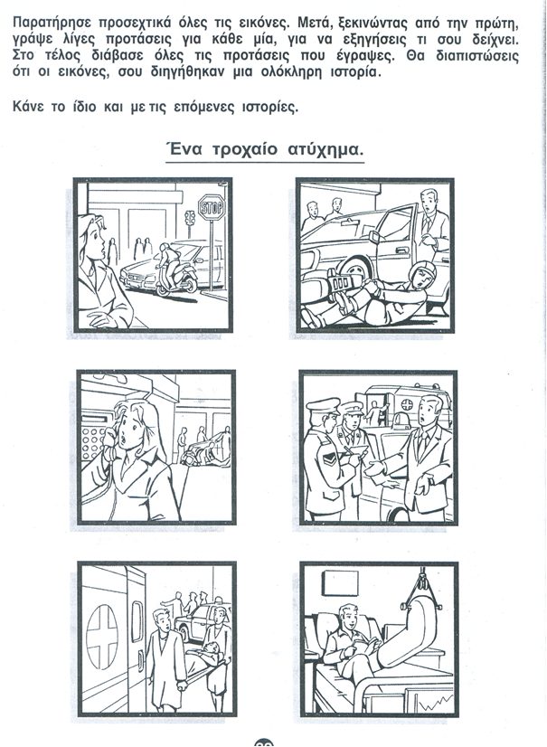

Εγώ αρχίζω την ιστορία κάπως έτσι.

Εσύ μπορείς να τα σβήσεις όλα αυτά που έγραψα και ν΄ αρχίσεις την ιστορία από την αρχή.

Ένα όμορφο πρωινό η κυρία Μαρία βγήκε για ψώνια στην αγορά. Ξαφνικά εκεί που κοιτούσε τις βιτρίνες, άκουσε ένα δυνατό θόρυβο. Γυρίζει και τι να δει;

Ένα μηχανάκι δε σταμάτησε στο Στοπ και έπεσε πάνω σ΄ ένα αυτοκίνητο. Ο οδηγός από το μηχανάκι ήταν πεσμένος κάτω και έπιανε το χτυπημένο του πόδι. Αμέσως βγήκε από το αυτοκίνητο ο οδηγός ο οποίος ήταν τρομοκρατημένος.

……………………………………………………………………………………………………………………………………………………………………………………………………………………………………………………………………………………………………………………………………………………………………………………………………………………………………………………………….

